R５.４.２９ 牧地区 棚田保全活動
草刈り・たけのこ掘り

令和５年4月２９日（土曜日）に令和５年度1回目の保全活動を行いました。
今回の活動では、８名のファンクラブの方に参加いただき、
ジャガイモの芽かき、草刈りやたけのこ掘りを行いました！
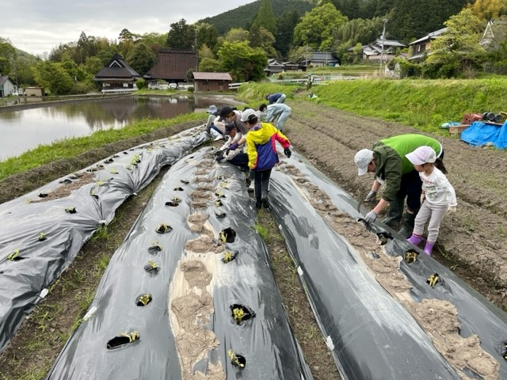 | 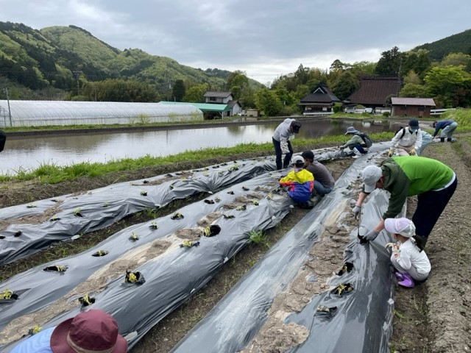
ジャガイモを大きく育てるために５～６本ジャガイモの芽のうち３本を残し残りの芽をかきとります！
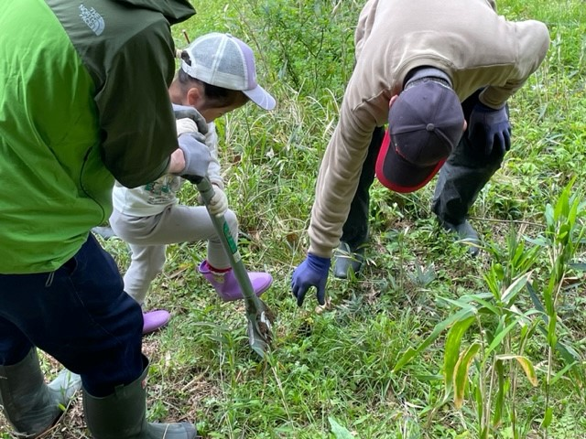 | 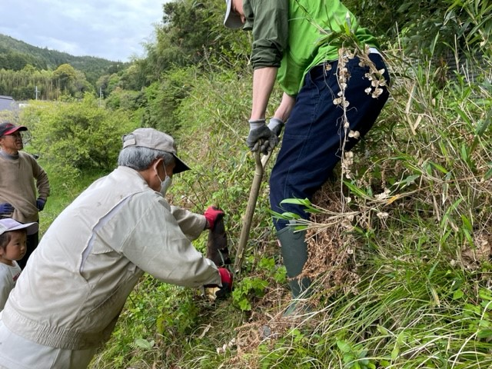
皆で力を合わせてたけのこを収穫しました。
収穫後は自分たちの好きなたけのこを選びおすそ分けをいただきました！

